Số máy | IP
1 | 10.50.90.100/27
2 | 172.16.30.129/27
3 | 192.168.10.62/27
4 | 172.16.30.224/27
5 | 10.20.30.31/27
6 | 192.168.20.95/27
7 | 172.16.16.179/27
8 | 172.16.100.159/27
9 | 10.11.12.221/27
10 | 172.16.10.35/27
11 | 172.16.50.215/27
12 | 192.168.10.63/27
13 | 192.168.10.162/27
14 | 172.16.20.68/27
15 | 192.168.20.199/27
16 | 172.16.30.30/27
17 | 10.11.12.39/27
18 | 172.16.66.234/27
19 | 192.168.11.69/27
20 | 172.16.65.230/27
21 | 10.10.10.99/27
22 | 172.16.30.30/27
23 | 192.168.12.40/27
24 | 172.16.30.229/27
25 | 10.10.10.112/27
26 | 192.168.20.170/27
27 | 172.16.20.179/27
28 | 172.16.30.30/27
29 | 10.11.12.39/27
30 | 172.16.10.244/27
31 | 172.16.15.214/27
32 | 192.168.10.66/27
33 | 172.16.60.239/27
34 | 10.12.14.96/27
35 | 172.16.30.130/27
36 | 192.168.100.42/27
37 | 172.16.30.124/27
38 | 10.11.12.112/27
39 | 192.168.20.31/27
40 | 10.20.30.179/27
X | 192.168.10.0/27

Tính:
Binary IP
Binary prefix
Network address:
First host:
Last host:
Broadcast:
Subnet mask:
Total of usable host:

Cho mô hình:
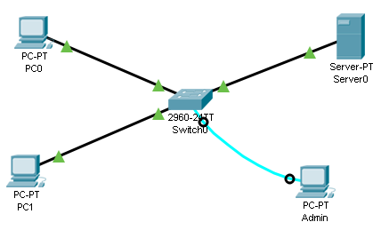
Sử dụng IP ở câu trên. Ví dụ: sinh viên ngồi máy X đã tính được
Network address: 192.168.10.0/27
First host (IP đầu tiên): 192.168.10.1
Last host (IP cuối cùng): 192.168.10.30
Broadcast: 192.168.10.31
Subnet mask: 255.255.255.224
- Từ PC Admin kết nối với Switch qua cổng Console, mở terminal để cấu hình:
- Cấu hình Switch:
  - Đặt tên cho Switch là tên sinh viên
  - Đặt mật khẩu Console là cisco; Đặt mật khẩu Enable là class; Đặt mật khẩu telnet là cisco
  - Mã hóa mật khẩu
  - Đặt banner motd với nội dung tùy ý.
  - Gán IP cho VLAN 1 là IP cuối cùng của lớp mạng.
  - Lưu cấu hình vào NVRAM.
- Gán IP cho 02 PC lấy IP đầu tiên và IP thứ 2
- Gán IP cho Server lấy IP kế cuối
- Ping kiểm tra kết nối giữa các PC, Server và Switch.
- Từ PC telnet đến Switch và lưu cấu hình của Switch vào Server.

